Церемония вручения
Литературной премии Александра Солженицына
2016 года

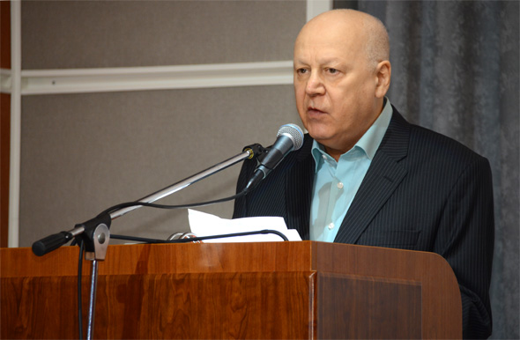
Г.М. Кружков

21 апреля 2016 года в Доме русского зарубежья состоялась ежегодная церемония вручения Литературной премии Александра Солженицына. В 2016 году премия была присуждена поэту, переводчику, историку литературы и детскому писателю Григорию Михайловичу Кружкову «за энергию поэтического слова, способного постичь вселенную Шекспира и сделать мир англоязычной лирики достоянием русской стихотворной стихии; за филологическое мышление, прозревающее духовные смыслы межъязыковых и межкультурных связей».
Открывая церемонию вручения премии, Н.Д. Солженицына напомнила об истории создания Фонда Солженицына и учреждения Литературной премии, представила членов жюри и рассказала о том, какой интерес А.И. Солженицын всегда испытывал к профессии переводчика. От имени жюри лауреата 2016 года представили историк литературы и писатель Л.И. Сараскина и литературный критик П.В. Басинский. Л.И. Сараскина остановилась на основных вехах биографии Г.М. Кружкова, рассказала о его учителях, когда-то помогших будущему переводчику войти в мир английского языка и англоязычной поэзии, и о тех, на кого ориентировался Г.М. Кружков как переводчик. П.В. Басинский вспомнил о своём недавнем интервью с Г.М. Кружковым, в котором лауреат поделился мыслями об «алхимии перевода».
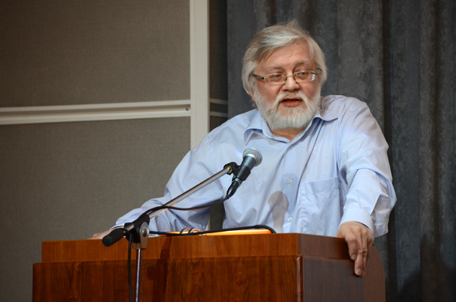
В.А. Губайловский

От имени литературной общественности выступили заведующий отделом критики и публицистики журнала «Новый мир» В.А. Губайловский и писатель, историк литературы Б.Н. Романов. В.А. Губайловский говорил о работе переводчика как о преодолении разрыва между двумя разными континентами, на которых находятся оригинал и перевод, о роли поэтического дара, которым переводчик поэзии, с одной стороны, должен обладать, с другой — должен уметь управлять им. Критик вспомнил пушкинскую метафору «переводчики — почтовые лошади просвещения» и добавил, что, если это так, то эти «лошади» умеют летать, и пожелал Г.М. Кружкову счастливого полёта. Б.Н. Романов поделился своими рассуждениями о переводе, подчеркнув, что для перевода необходимы знание, понимание, точность, но чудо победы поэзии, поэтической целостности в переводе способен совершить только поэт, кем и является в первую очередь Г.М. Кружков.
Затем на сцену был приглашён сам лауреат. Н.Д. Солженицына зачитала формулировку жюри и вручила Г.М. Кружкову папку диплома, выполненную художником-дизайнером Сергеем Стуловым и ювелиром Николаем Ёжкиным. В ответном слове лауреат поблагодарил членов жюри и Русский общественный фонд, рассказал о своём видении работы переводчика, о чувстве ответственности перед каждым автором, о своих любимых поэтах и учителях. Г.М. Кружков процитировал немало стихов, авторы которых, по его словам, тоже стали участниками торжества.
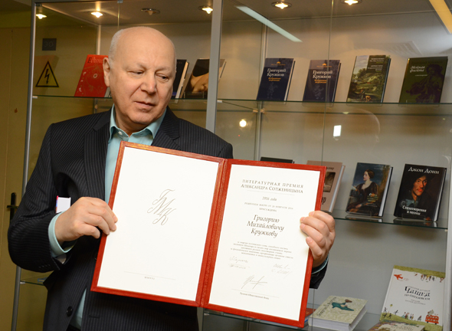
Г.М. Кружков

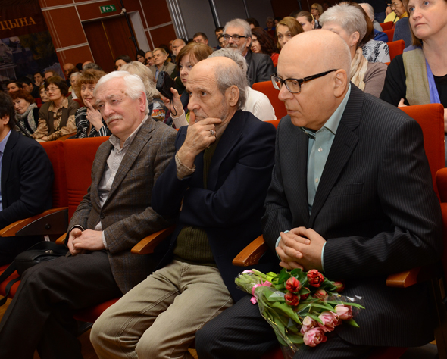

Татьяна Кучинко

Фото Олега Булдакова

